Zdroj: https://vedavyzkum.cz/granty-a-dotace/granty-a-dotace/masarykova-univerzita-uz-potreti-vypsala-grant-pro-spickove-vedce

Masarykova univerzita už potřetí vypsala grant pro špičkové vědce
27. 5. 2019
Tisk Email

Pět milionů ročně po dobu pěti let a volnost ve výzkumu může získat vědec, který uspěje ve výzvě Masarykovy univerzity. Na Fakultu informatiky a Filozofickou fakultu MU zatím zamířili úspěšní žadatelé ze zahraničí o jedinečný grant Masarykovy univerzity – MUNI Award in Science and Humanities.
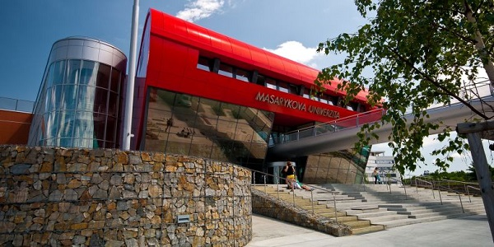
Výjimečnou pobídku vypisuje Grantová agentura MU i letos. Zájemci o grant ve výši pěti milionů ročně po dobu pěti let se mohou do soutěže hlásit do 23. září. Otevřená je zájemcům z celého světa.
Na podzim minulého roku získala díky MUNI Award významnou podporu Fakulta informatiky MU, kam z britské University of Warwick přesídlil expert na teorii grafů Daniel Kráľ. Letos na jaře pak na Filozofickou fakultu MU přišel z birminghamské univerzity odborník na meziválečné umění a architekturu Matthew Rampley. Oba dva si na Masarykovu univerzitu přenesli také své granty financové Evropskou výzkumnou radou (European Research Council, ERC).
Právě pro držitele ERC grantů nebo individuálních grantů srovnatelné úrovně je podpora z MUNI určena. Získat ji mohou také vědci, kteří finance ze strany ERC nedostali, ale jejich projekt získal známku A, nebo vědci, jejichž vysoké kvality dokládá jejich dosavadní kariéra a publikační činnost. Vítěz pak musí působit na Masarykově univerzitě a mít zde také hlavní pracovní úvazek.
Koncept MUNI Award in Science an Humanities je mezi českými univerzitami ojedinělý. Zájem špičkových vědců podporuje univerzita nejen poměrně vysokou částkou, ale především velkou mírou volnosti, s níž mohou vědci peníze využít a v neposlední řadě také nabídkou plnohodnotné akademické kariéry.
„Nebylo pochyb, že vyhlásíme MUNI Award potřetí v řadě, prostě proto, že je to mimořádně úspěšný projekt. Vrásky nám dělá jenom to, že nemůžeme ocenit více vědců,“ uvedl prorektor pro výzkum a autor celého projektu Petr Dvořák.
Zájem o uplynulé dvě výzvy byl velký, v obou případech se přihlásilo kolem deseti velmi kvalitních uchazečů. Aktuálně se mohou zájemci hlásit do září, během podzimu výběrová komise vyhodnotí přihlášky a v prosinci budou následovat pohovory s vybranými adepty. Další držitel MUNI Award by pak měl na univerzitu přijít v příštím roce.

Autorka: Ema Wiesnerová
Zdroj: Masarykova univerzita

